笔试准考证打印指南

登录
https://zp.fyvtc.edu.cn/#/
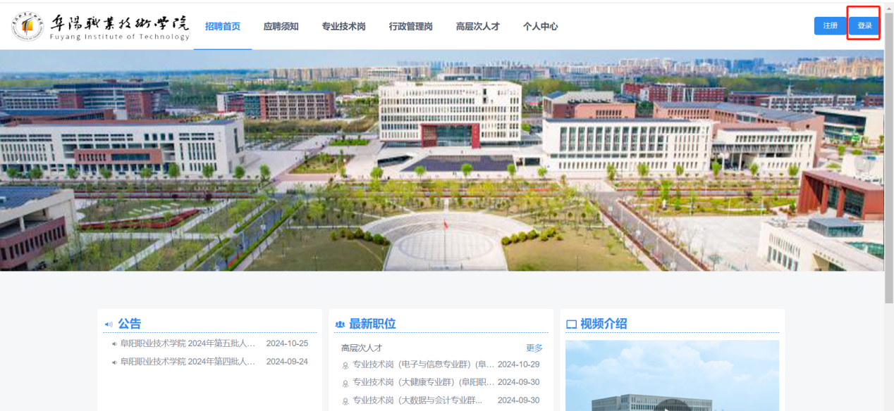

使用注册的账号登录
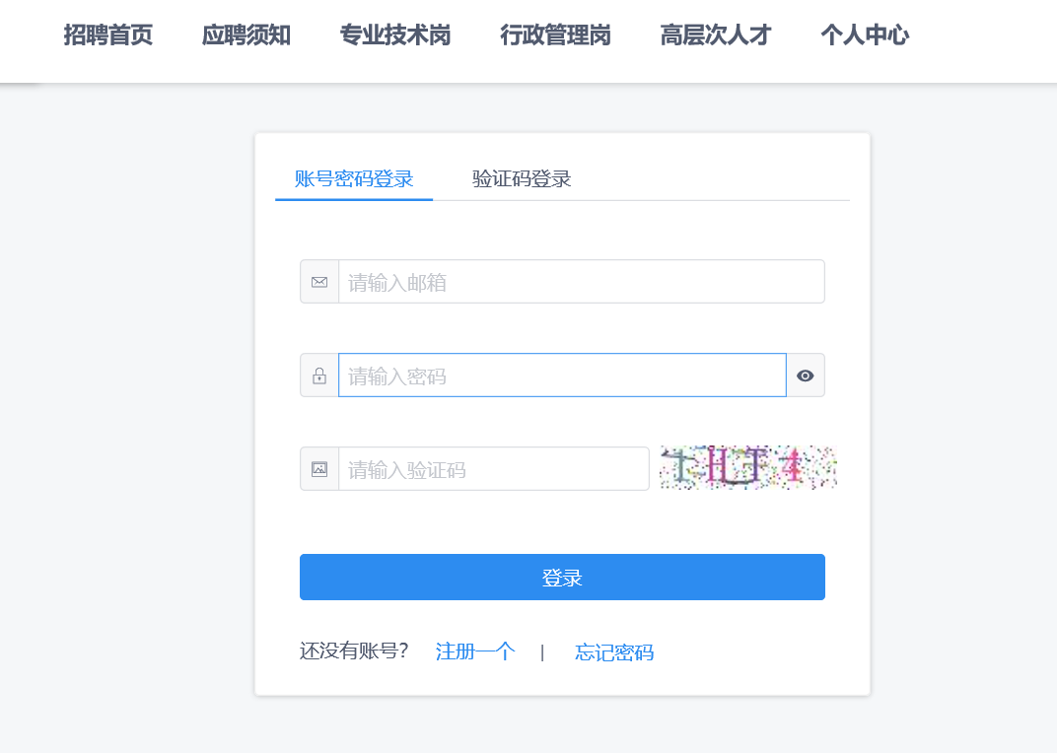

2.点击打印准考证

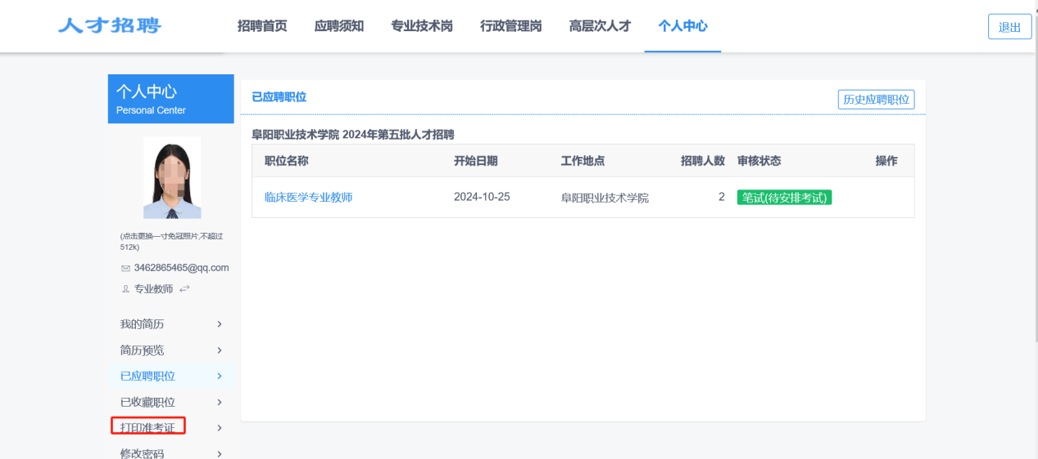

3.下载准考证
